DOCUMENTO DE PROJETO DE EXTENSÃO

1. DADOS GERAIS

Título do Projeto

Aplicativo Móvel Próxima Etapa

Integrantes da equipe
Identificar o nome completo e o RA dos participantes do projeto
Nome: | RA:
Preencher aqui  Claudia Dias Calado Bovenzo | 25028130
Fernanda Figueiredo Simões | 25028062
Arthur Daher Franceschelli | 25028245
Katiê Prado Godoy | 25027230

Professor responsável
Victor Bruno Alexsander Rosetti de Quiroz

Curso
Ciência da Computação

Linha de atuação
Identificar com ✓ uma ou mais linhas de atuação conforme projeto pedagógico de curso.
- Projeto Interdisciplinar:

Tipo de projeto
Identificar com ✓ o tipo de projeto.
● Proposta de desenvolvimento de Aplicativo Móvel para a ONG Próxima Etapa (proposta de intervenção).

● Desenvolvimento e implementação de Aplicativo Móvel para a ONG Próxima Etapa (intervenção executada).

Tema gerador
Articulação entre a ODS 4 (Educação de Qualidade) e a ODS 8 (Trabalho Decente e Crescimento Econômico), por meio do desenvolvimento de um aplicativo móvel que promove o acesso à educação, à capacitação profissional e a oportunidades de inserção no mercado de trabalho, contribuindo para o desenvolvimento pessoal e profissional dos beneficiários da ONG Próxima Etapa.
Produto decorrente do projeto (opcional dependendo do tipo de projeto)
Aplicativo Móvel para a ONG Próxima Etapa.
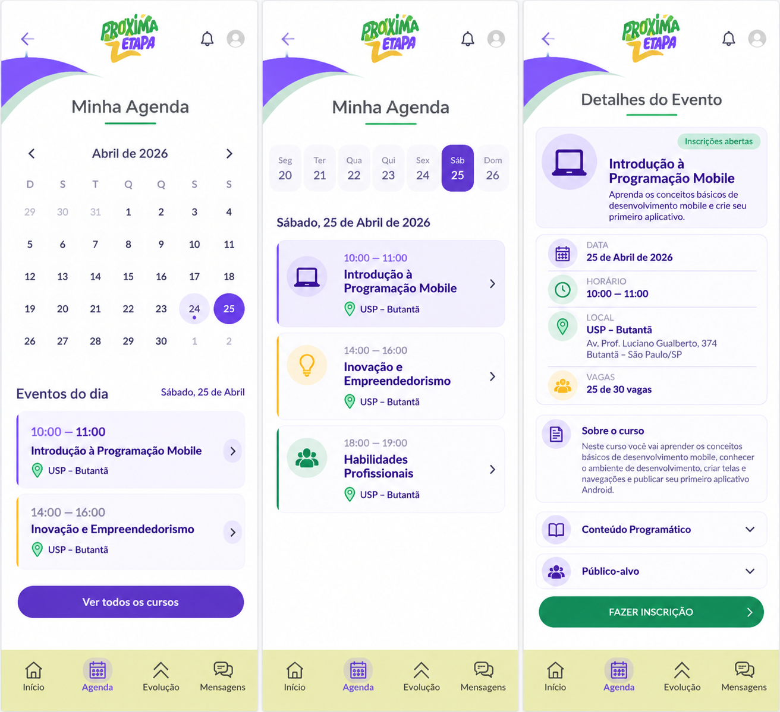

2. IDENTIFICAÇÃO DO CENÁRIO DE INTERVENÇÃO E HIPÓTESES DE SOLUÇÃO

Local (cenário) previsto para a implementação do projeto
Computadores da FECAP e de casa.

Público-alvo a ser atendido pelo projeto
Foco em estudantes de 15 a 24 anos da rede pública e de regiões periféricas da Grande São Paulo, detalhando a realidade de acesso prioritário à internet via smartphone e as barreiras socioeconômicas na preparação para o ENEM e vestibulares.

Apresentação do(s) problema(s) observado(s) e delimitação do objeto de estudo e intervenção
Observa-se uma desigualdade significativa entre a conclusão do ensino básico na rede pública e o acesso ao ensino superior de qualidade e às oportunidades no mercado de trabalho, especialmente nas áreas de tecnologia. Diante das crescentes exigências por qualificação profissional, muitos jovens enfrentam dificuldades para manter uma rotina de estudos, preparar-se para o ENEM e vestibulares ou buscar formação técnica, devido à falta de orientação, acompanhamento pedagógico e acesso a recursos educacionais adequados.

Definição de hipóteses para a solução do problema observado
Hipótese Principal: A implementação de um aplicativo móvel de fácil utilização, que reúna materiais preparatórios, cursos e ferramentas de organização da rotina acadêmica, poderá facilitar o acesso à educação e à capacitação profissional, incentivando a continuidade dos estudos, melhorando a organização semanal e ampliando as oportunidades de preparação para o ENEM, vestibulares e ingresso no mercado de trabalho dos jovens atendidos pela ONG Próxima Etapa.

3 DESCRIÇÃO DO PROJETO
É importante destacar que um projeto de extensão não precisa ser necessariamente igual a um projeto de pesquisa. Mesmo que haja necessidade de pesquisa prévia para a fundamentação teórica, construção da introdução e para um melhor entendimento sobre a realidade a ser trabalhada, é preciso que um projeto de extensão contemple práticas que promovam mudanças e/ou melhorias identificadas como necessárias. O projeto final deverá ser simples, objetivo, claro e ter de 3 a 5 páginas, dentro do modelo aqui proposto.

Resumo
O desenvolvimento do aplicativo móvel PróximaEtapa surgiu da necessidade de ampliar o acesso de jovens de 15 a 24 anos, estudantes da rede pública e moradores de regiões periféricas da Grande São Paulo, a recursos educacionais e oportunidades de qualificação profissional. A iniciativa está relacionada à ODS 4 (Educação de Qualidade) e à ODS 8 (Trabalho Decente e Crescimento Econômico), buscando contribuir para a redução das dificuldades encontradas pelos estudantes na preparação para o ENEM, vestibulares e ingresso no mercado de trabalho.
A proposta consiste na criação de uma plataforma digital que reúna conteúdos educativos, informações sobre cursos e oficinas e ferramentas de organização da rotina de estudos. Considerando que o smartphone representa um dos principais meios de acesso à internet desse público, o aplicativo pretende oferecer uma solução prática e acessível, incentivando a autonomia dos estudantes, a continuidade da aprendizagem e o desenvolvimento de novas oportunidades acadêmicas e profissionais.

Introdução
A falta de acesso a recursos educacionais e oportunidades de qualificação profissional representa um desafio para muitos jovens da rede pública, especialmente aqueles que vivem em regiões periféricas. Nesse contexto, o projeto PróximaEtapa relaciona-se aos Objetivos de Desenvolvimento Sustentável da ONU, ODS 4 (Educação de Qualidade) e ODS 8 (Trabalho Decente e Crescimento Econômico), utilizando a tecnologia como meio de promover maior acesso à educação e ao desenvolvimento profissional.
Levando em consideração o uso do smartphone como principal meio de acesso à internet por parte desse público, a proposta consiste no desenvolvimento de um aplicativo Android que reúna informações sobre cursos gratuitos, conteúdos de apoio à preparação para o ENEM e vestibulares, além de ferramentas para organização da rotina de estudos, contribuindo para a autonomia dos estudantes e para a ampliação de suas oportunidades acadêmicas e profissionais.

Objetivos
Desenvolver um aplicativo móvel para Android que facilite o acesso de jovens estudantes a oportunidades educacionais e de capacitação profissional, auxiliando na preparação para o ENEM, vestibulares e na organização da rotina acadêmica.
- Identificar as principais dificuldades dos estudantes no acesso a conteúdos educacionais e na organização dos estudos;
- Planejar uma interface intuitiva, acessível e compatível com diferentes dispositivos Android;
- Desenvolver funcionalidades para divulgação e consulta de cursos gratuitos e oportunidades de capacitação;
- Disponibilizar informações sobre oficinas, atividades educativas e oportunidades de formação;
- Implementar ferramentas para criação e acompanhamento de cronogramas pessoais de estudos;
- Integrar o aplicativo a serviços de backend e banco de dados para armazenamento e gerenciamento das informações;
- Avaliar a usabilidade e a funcionalidade do aplicativo, considerando as necessidades dos jovens atendidos.

Métodos
- Prototipação UI/UX: Planejamento das telas e dos fluxos de navegação do aplicativo, priorizando uma interface simples, intuitiva, acessível e adequada a diferentes dispositivos Android.

- Desenvolvimento Técnico: Criação do aplicativo no Android Studio, utilizando Java e XML, com implementação de funcionalidades para consulta de cursos, acesso a conteúdos educativos, divulgação de oficinas e organização de cronogramas de estudos, além da integração com banco de dados e serviços de backend.

- Testes e Validação: Realização de testes para verificar o funcionamento das funcionalidades, a facilidade de navegação, a clareza das informações e a experiência de utilização, considerando as necessidades dos jovens estudantes.

Resultados (ou resultados esperados)
- Entrega Tecnológica: Desenvolvimento de um aplicativo móvel gratuito que reúna informações sobre cursos, oportunidades de capacitação, conteúdos preparatórios e ferramentas de organização da rotina de estudos.
- Apoio à Organização Acadêmica: Disponibilização de recursos para planejamento e acompanhamento dos estudos, contribuindo para uma melhor organização do tempo e redução de esquecimentos relacionados às atividades acadêmicas.
- Inclusão Sociodigital: Ampliação do acesso a conteúdos educativos, cursos gratuitos e oportunidades de desenvolvimento profissional para jovens da rede pública e de regiões periféricas.
- Impacto Acadêmico e Social: Aplicação prática dos conhecimentos adquiridos na graduação para desenvolver uma solução tecnológica de interesse social, incentivando a inclusão educacional, a qualificação profissional e a responsabilidade cidadã dos universitários.

Considerações finais
O projeto demonstra como a tecnologia pode contribuir para a inclusão educacional e profissional, oferecendo aos jovens uma ferramenta de apoio ao acesso a conteúdos educativos, oportunidades de capacitação e organização dos estudos. A iniciativa busca minimizar as dificuldades enfrentadas pelos estudantes na preparação para o ENEM, vestibulares e na busca por qualificação profissional. Como perspectivas futuras, pretende-se aprimorar as funcionalidades do aplicativo por meio da implementação de notificações de lembretes, disponibilização de videoaulas e ampliação das parcerias com escolas públicas e organizações sociais da Grande São Paulo, fortalecendo o alcance e o impacto social do PróximaEtapa.

Referências
- BRASIL. Ministério da Educação. Resolução nº 7, de 18 de dezembro de 2018. Estabelece as Diretrizes para a Extensão na Educação Superior Brasileira. Diário Oficial da União: Brasília, DF, 2018.

- FUNDAÇÃO ESCOLA DE COMÉRCIO ÁLVARES PENTEADO (FECAP). Regulamento das Atividades Complementares e de Extensão Universitária. São Paulo: FECAP, 2026.

- INSTITUTO BRASILEIRO DE GEOGRAFIA E ESTATÍSTICA (IBGE). Acesso à Internet e à televisão e posse de telefone móvel celular para uso pessoal: PNAD Contínua 2022-2023. Rio de Janeiro: IBGE, 2023.

- NAÇÕES UNIDAS BRASIL. Objetivos de Desenvolvimento Sustentável: ODS 4 e ODS 8. Brasília, DF: Nações Unidas Brasil.

ANEXO I

https://github.com/2026-2-NCC3/Projeto5.git
Visualização dos detalhes dos cursos e eventos, apresentando informações sobre datas, horários, locais, vagas disponíveis e opções de inscrição e participação
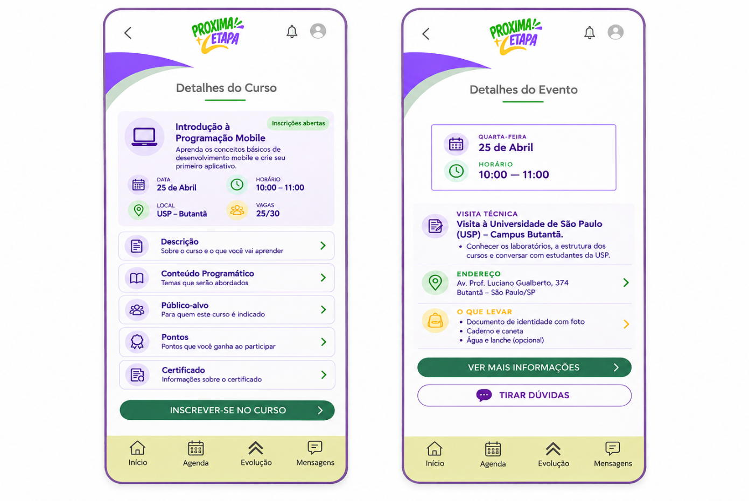

Fontes: | Links:

Documentos FECAP
Regulamento das Atividade de Extensão

Versão 3.0 – 05/2026

